Министерство образования и науки Российской Федерации
Федеральное государственное автономное образовательное учреждение
высшего образования
Национальный исследовательский ядерный университет «МИФИ»
Саровский физико-технический институт – филиал НИЯУ МИФИ
Факультет информационный технологий и электроники
Кафедра философии и истории
XХI студенческая конференция по гуманитарным и социальным наукам
IХ студенческая конференция по истории
«Ядерный университет и духовное наследие Сарова.
Уроки столетия: 1917 – 2017 гг.»
18 апреля 2017 г.
Борьба за власть: Л. Д. Троцкого (1879 -1940 гг.) и
В. И. Ленина (1870 – 1924 гг.)
Доклад:
студентов группы ПР16Д
В. Корчуганов (руководитель), А. Щербаков, Н. Юхтанов
Преподаватель:
кандидат исторических наук, доцент
О.В. Савченко

Саров-2017

Борьба за власть: Л. Д. Троцкого (1879 -1940 гг.) и В. И. Ленина (1870 – 1924 гг.)
Слайд 1
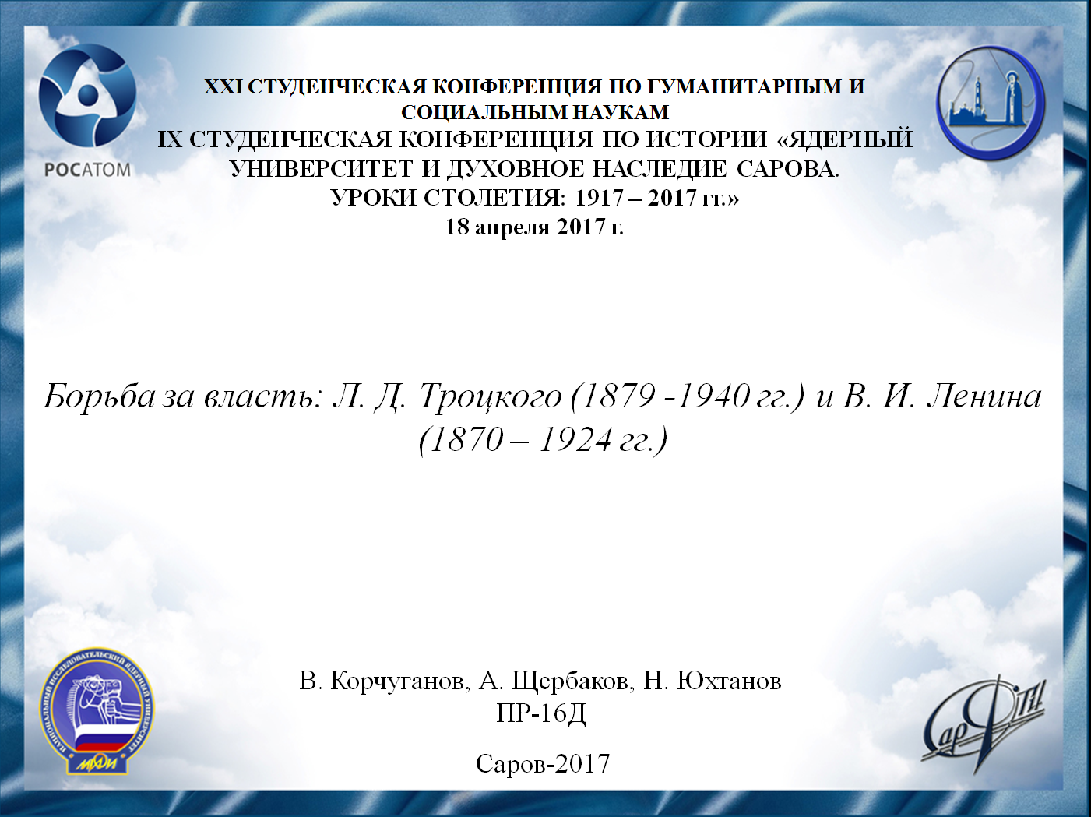

Добрый День!
Мы представляем доклад о Борьбе за власть между В. И. Лениным и Л. Д. Троцким в октябре 1917 года.

Слайд 2
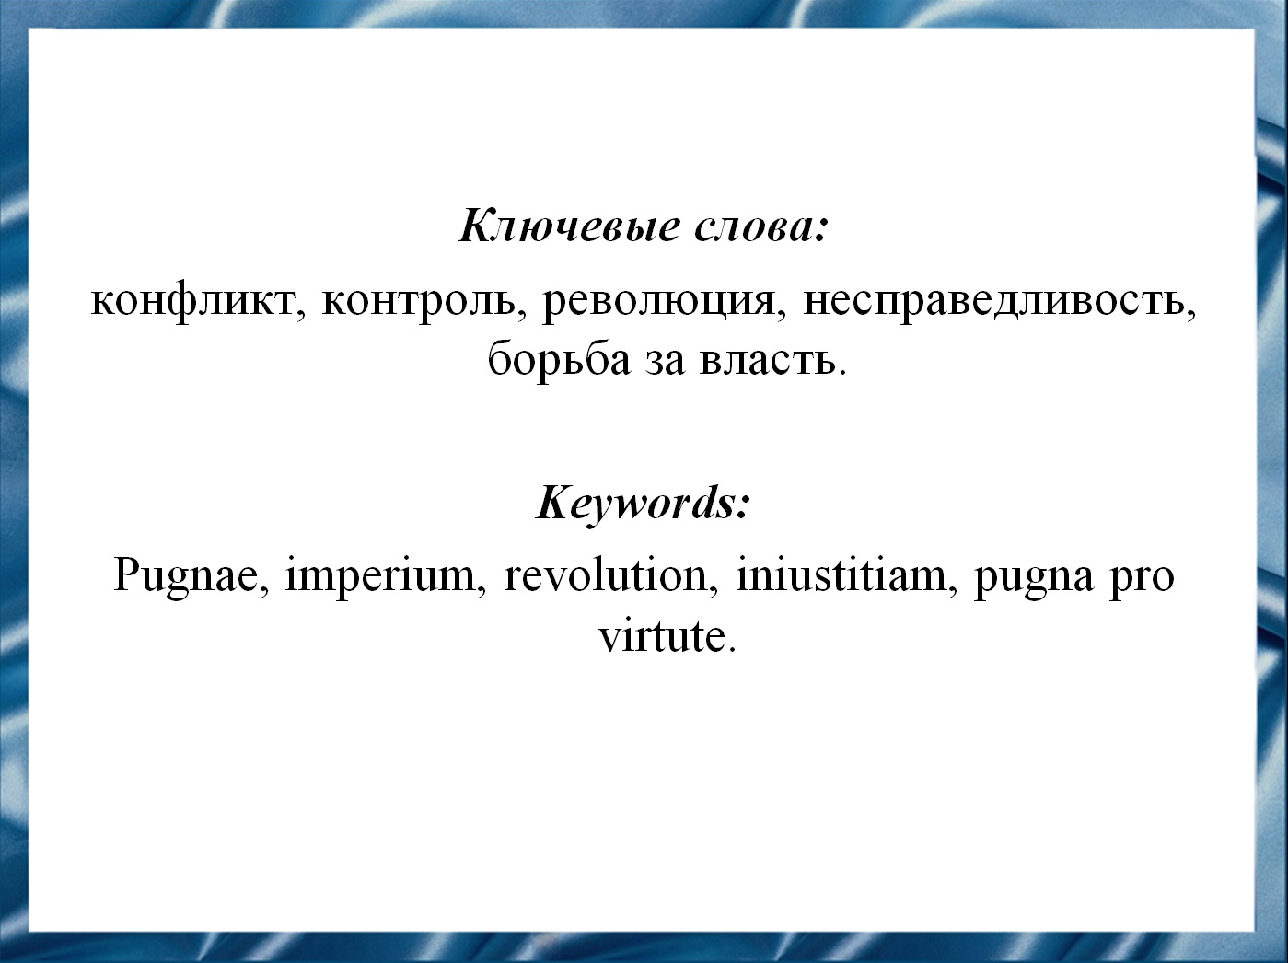
В данной работе представлены новые взгляды на события Великой Октябрьской социалистической революции, а также на людей, которые помогли этой революции произойти.
Слайд 3 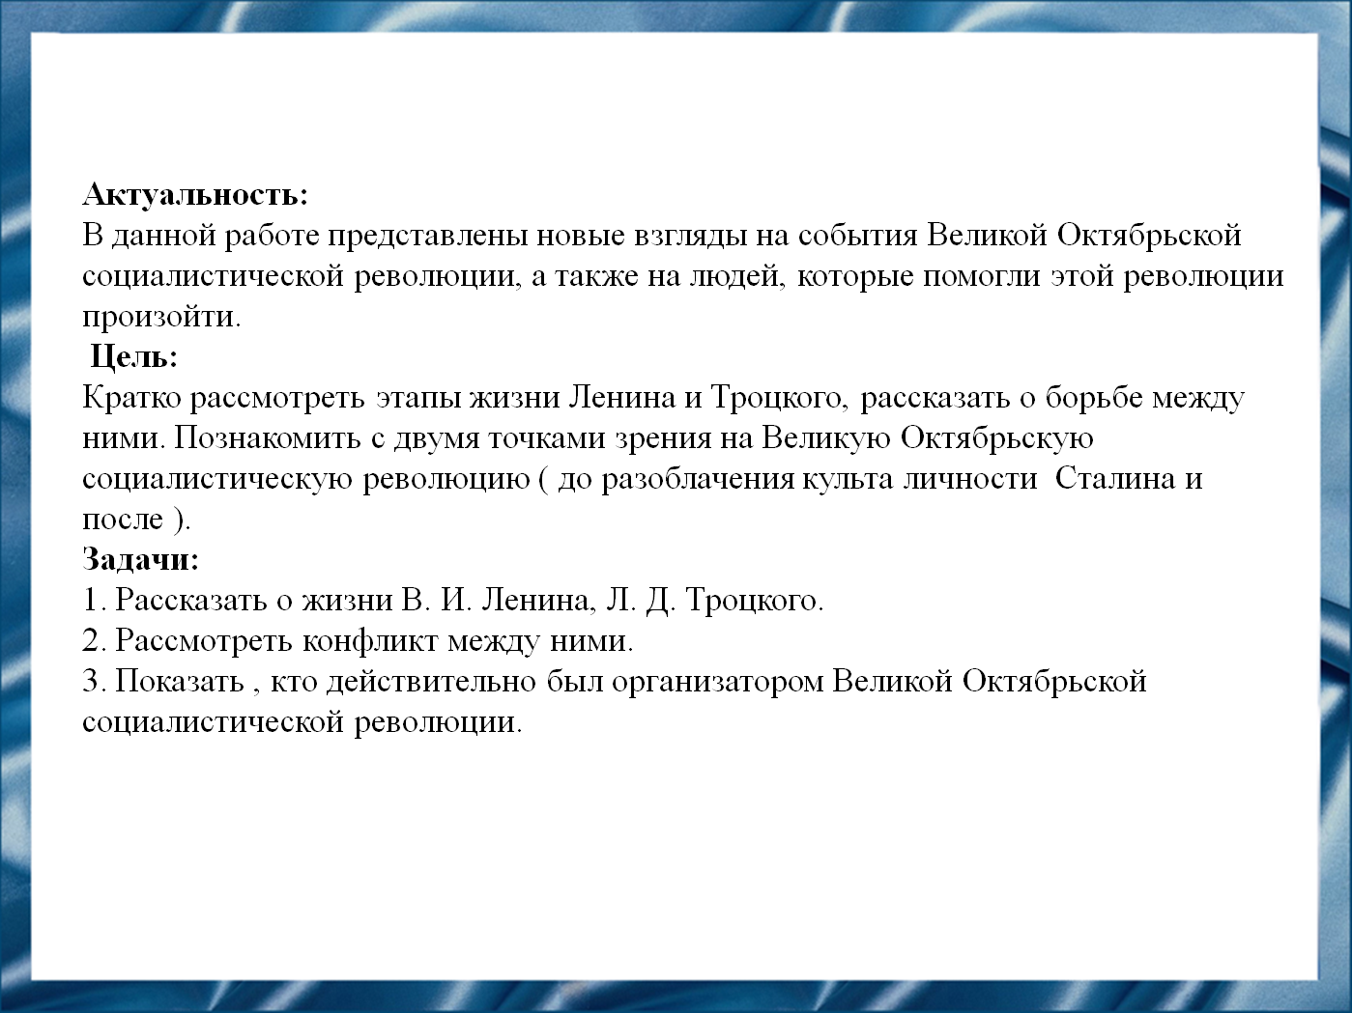
Кратко рассмотреть этапы жизни Ленина и Троцкого, рассказать о борьбе между ними. Познакомить с двумя точками зрения на Великую Октябрьскую социалистическую революцию ( до разоблачения культа личности Сталина и после ).
Слайд 4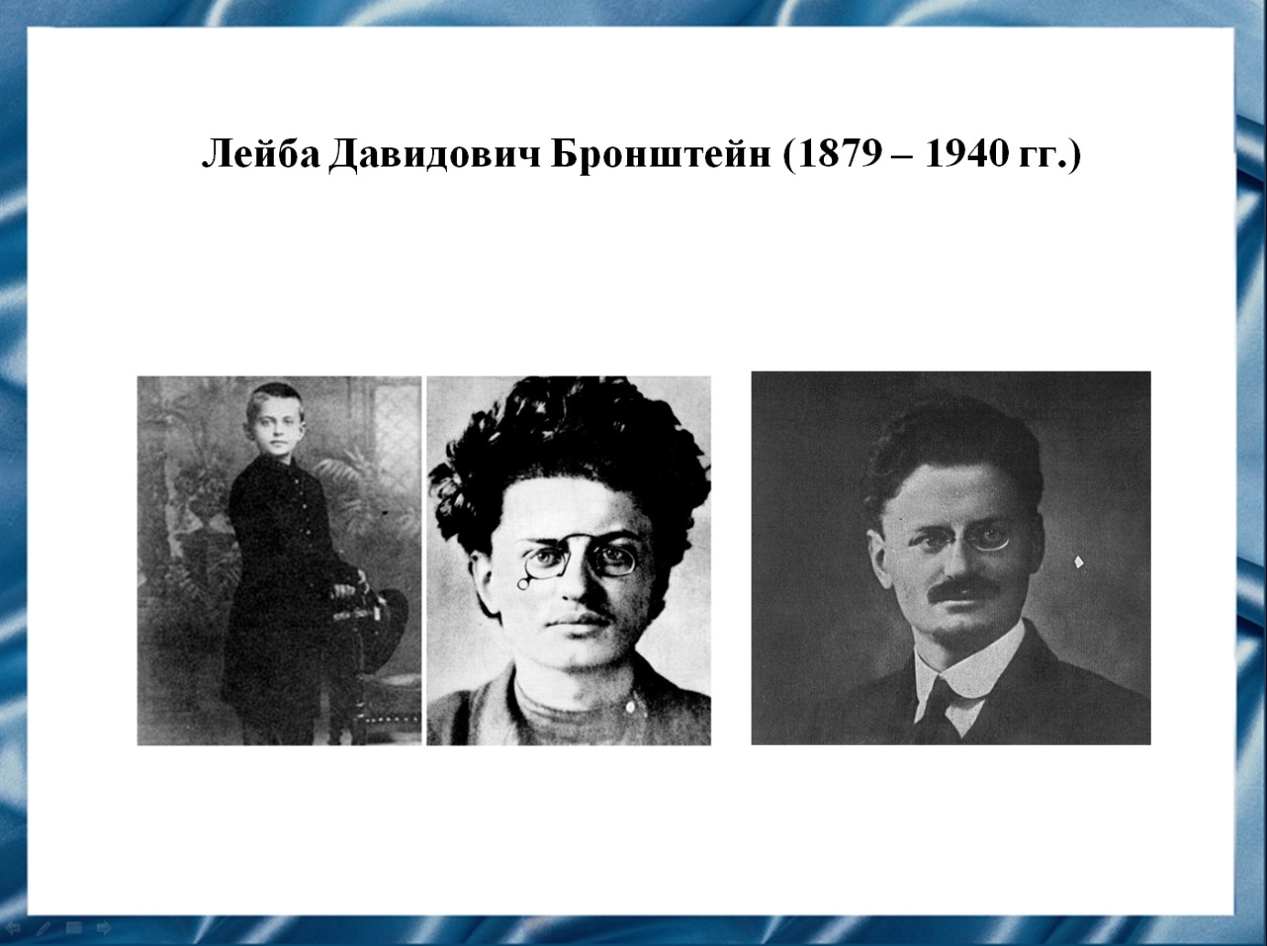
Лев Давидович Бронштейн родился 26 октября 1879 года в селе Яновка на Украине, в семье зажиточных землевладельцев из числа еврейских колонистов земледельческого хутора неподалёку от села Яновка Елисаветградского уезда Херсонской губернии.
Слайд 5 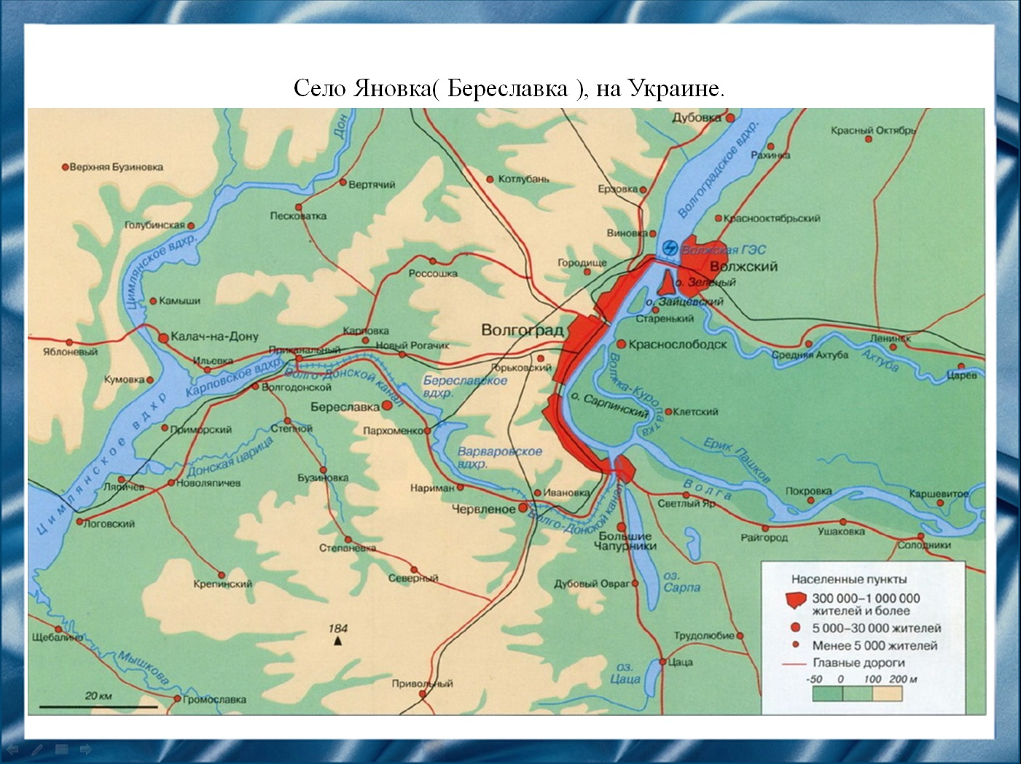
Слайд 6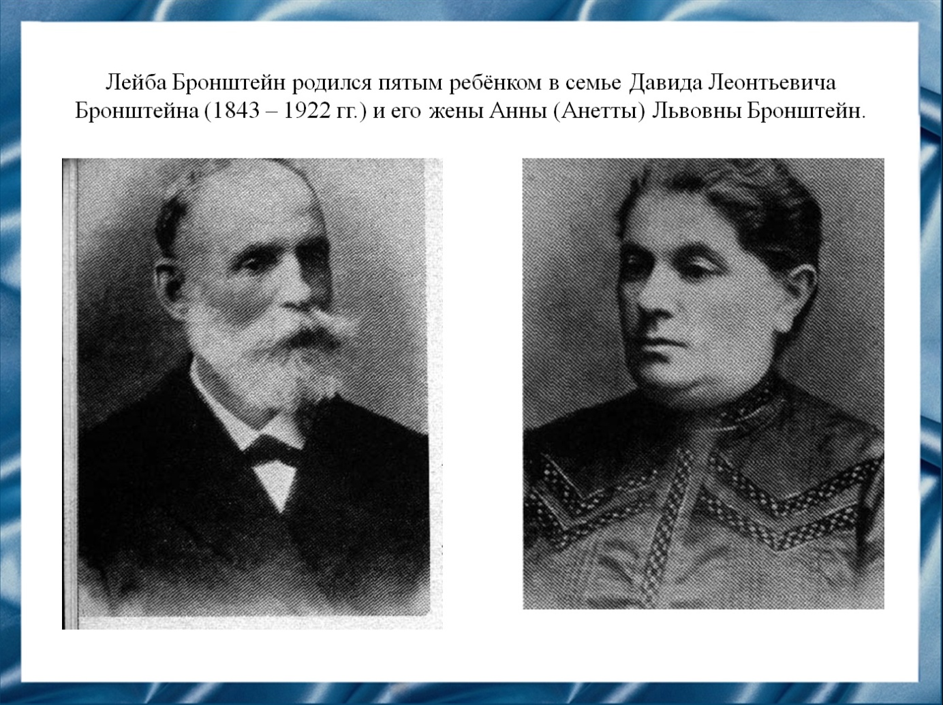
Родители были землевладельцами –арендодателями неподалеку от села Яновка. Отец умер в 1922 году от тифа, а мать в рйоне 1910 – 1912 годов.

Слайд 7
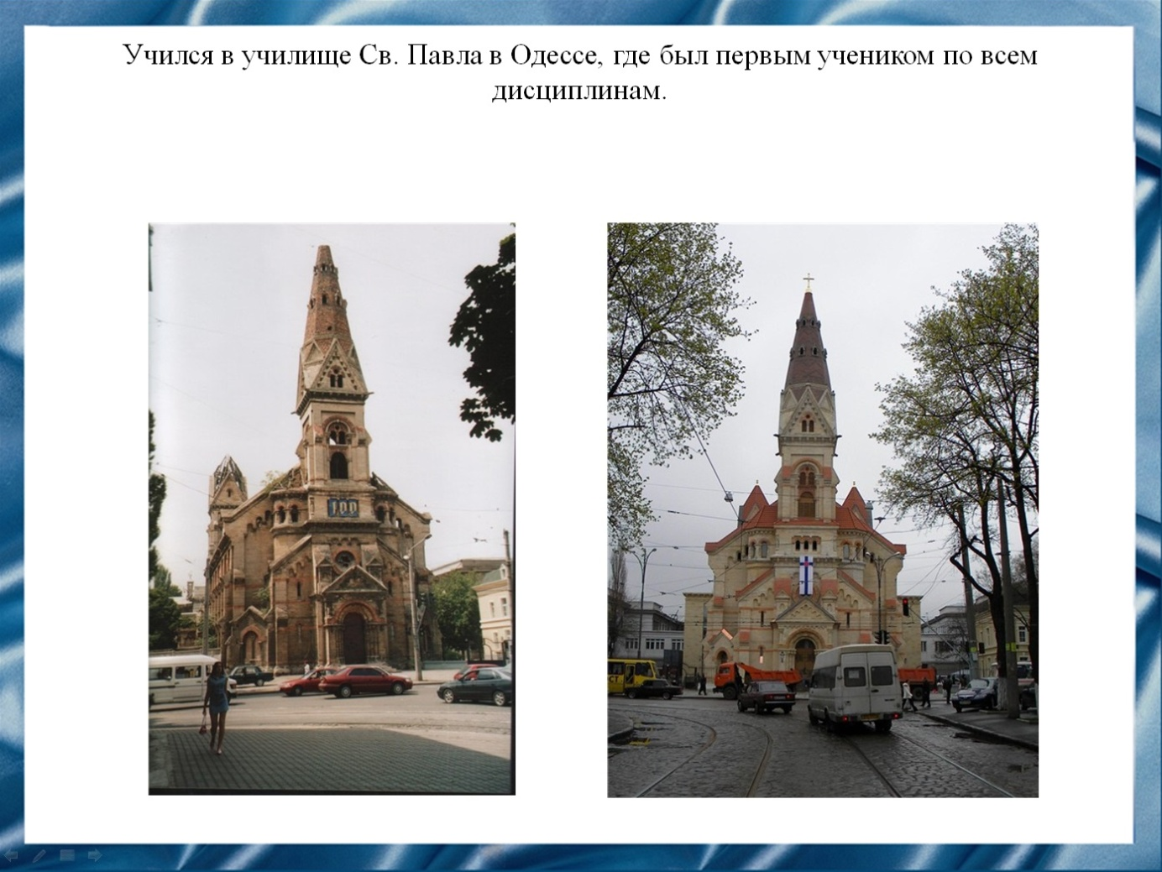
В годы учёбы в Одессе (1889—1895 гг.) Лев Троцкий жил и воспитывался в семье своего двоюродного брата (по материнской линии), владельца типографии и научного издательства «Матезис» Моисея Филипповича Шпенцера и его жены Фанни Соломоновны, - родителей поэтессы Веры Инбер.

Слайд 8 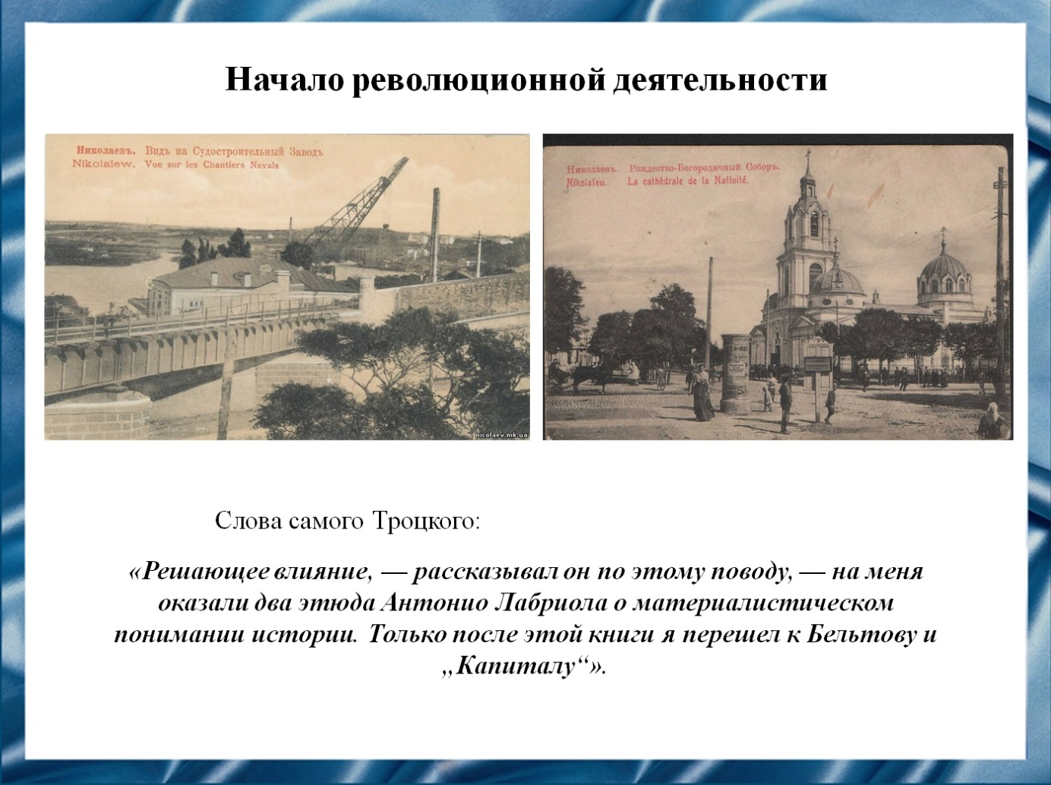
В 1896 г. в Николаеве (Николаев — город на юге Украины, административный центр Николаевской области, Николаевского и Жовтневого районов.) Лев Бронштейн участвовал в кружке, вместе с другими членами которого вел революционную пропаганду. В 1897 г. участвовал в основании «Южно-русского рабочего союза». 28 января 1898 года был впервые арестован. В одесской тюрьме, где Троцкий провёл 2 года, он становится марксистом. К этому же времени относится и появление его псевдонима Троцкий, это была фамилия местного надзирателя-тюремщика, оказавшего впечатление на молодого Лёву.

Слайд 9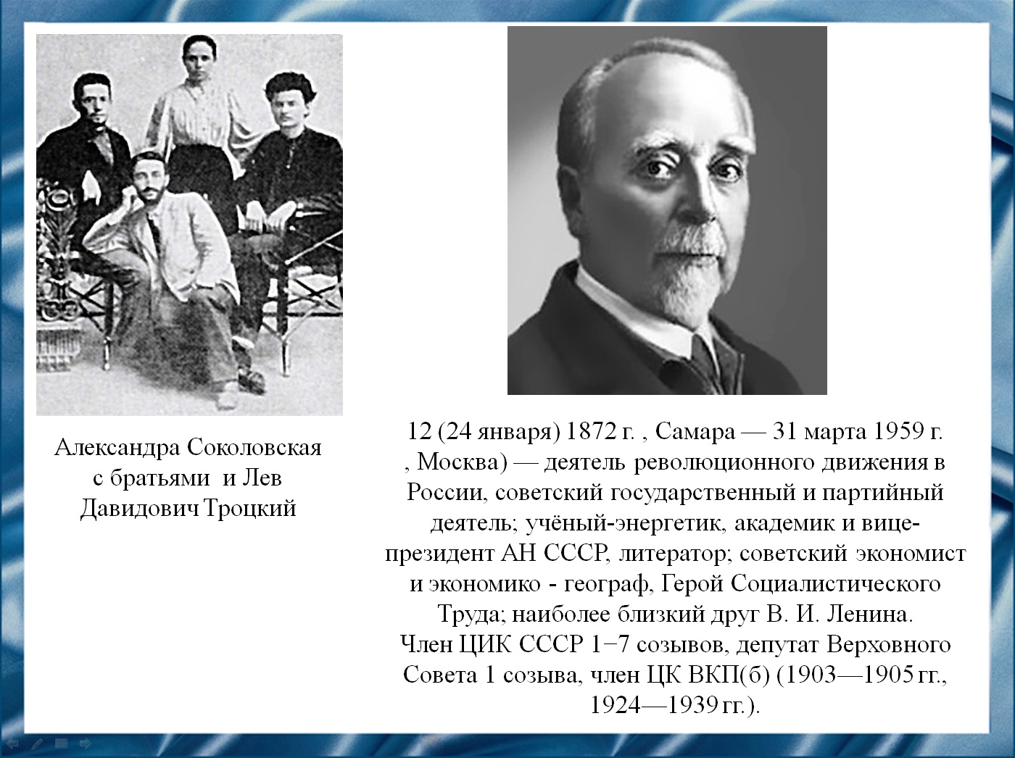
В 1898 год в тюрьме женился на Александре Соколовской, бывшей одним из руководителей Союза. С 1900 года находился в ссылке в Иркутской губернии, где установил связь с агентами «Искры» и по рекомендации Г. М. Кржижановского , давшего ему прозвище «Перо» за очевидный литературный дар, был приглашен к сотрудничеству в «Искре». В 1902 году бежал из ссылки за границу; в фальшивый паспорт «наудачу» вписал фамилию Троцкий, по имени старшего надзирателя одесской тюрьмы.

Слайд 10
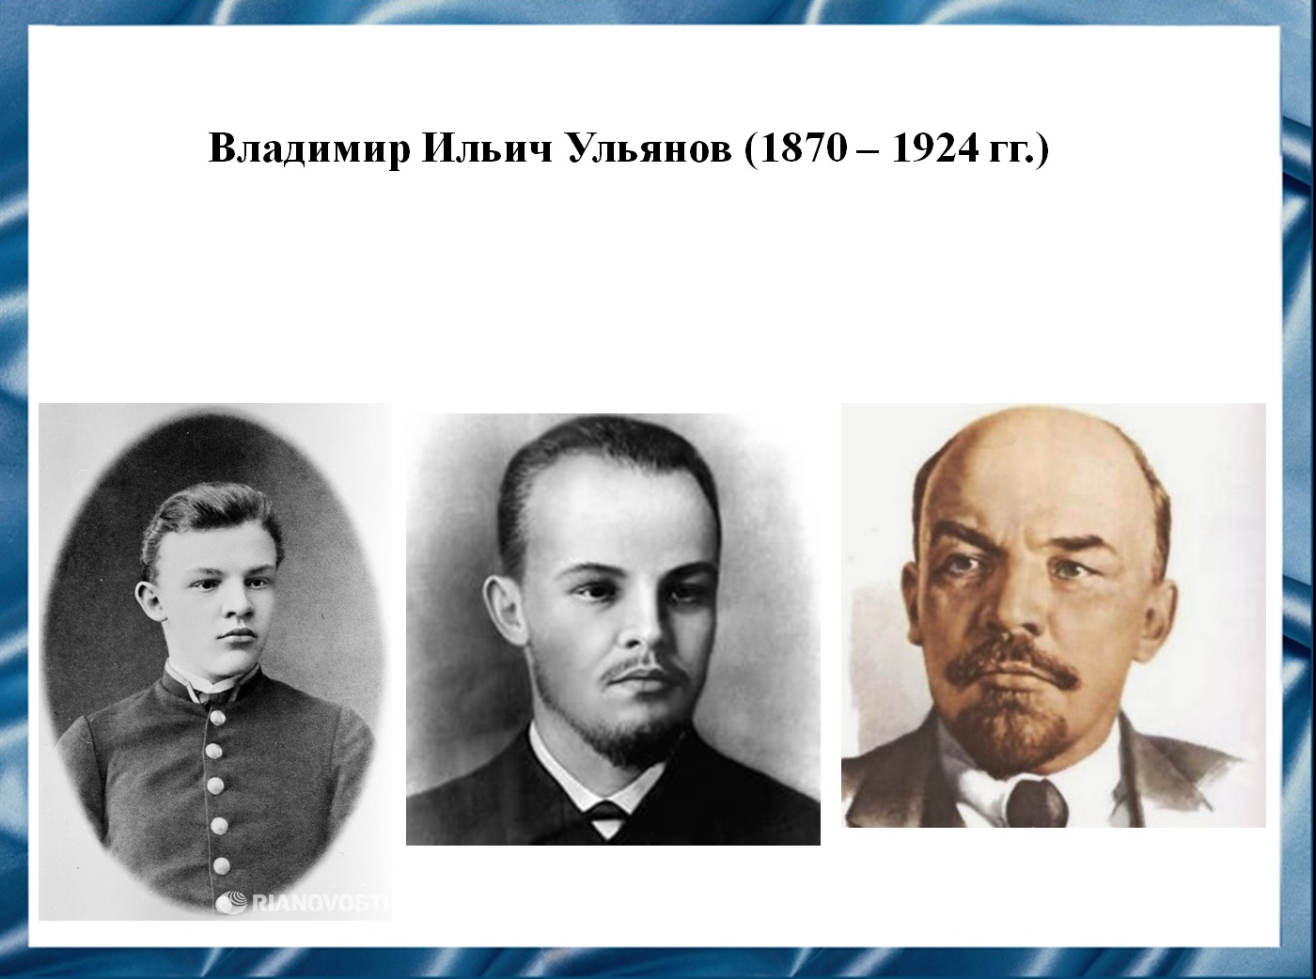

Слайд 11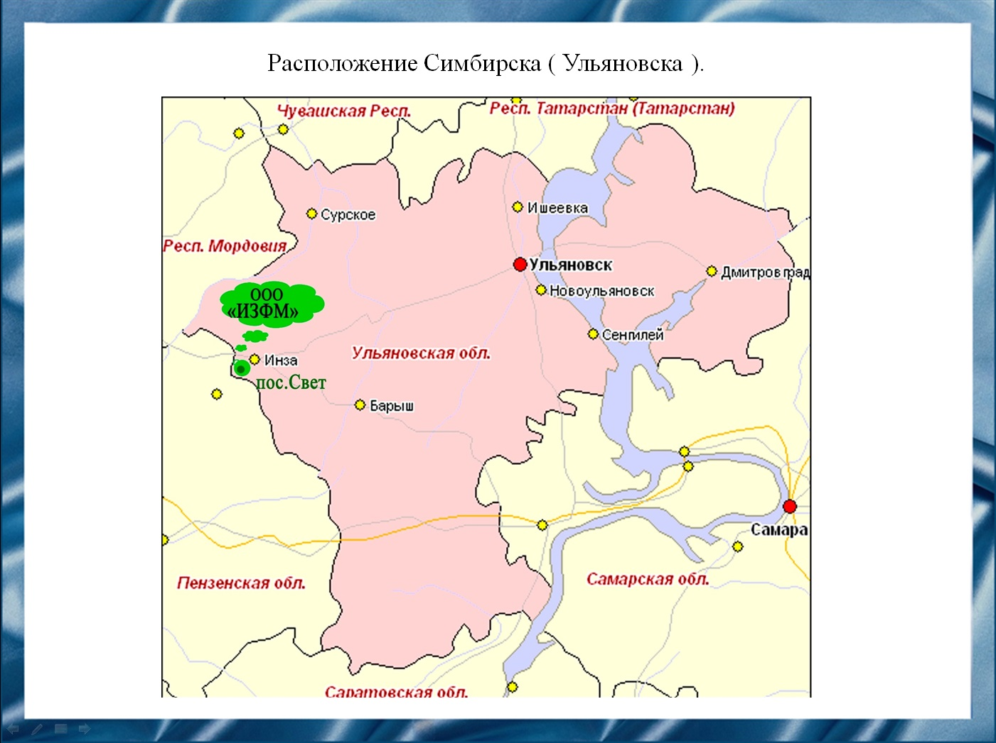

Слайд 12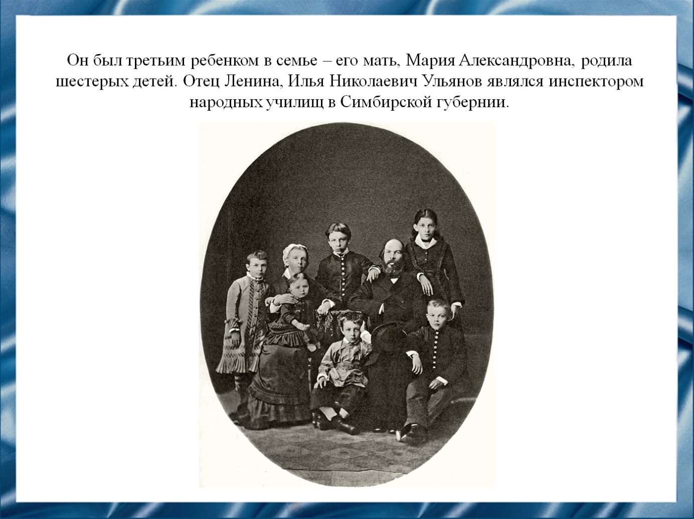
Ульянов Владимир Ильич родился 22 апреля 1970 года в городе Симбирске. Он был третьим ребенком в семье – его мать, Мария Александровна, родила шестерых детей. Отец Ленина, Илья Николаевич Ульянов являлся инспектором народных училищ в Симбирской губернии.
Слайд 13 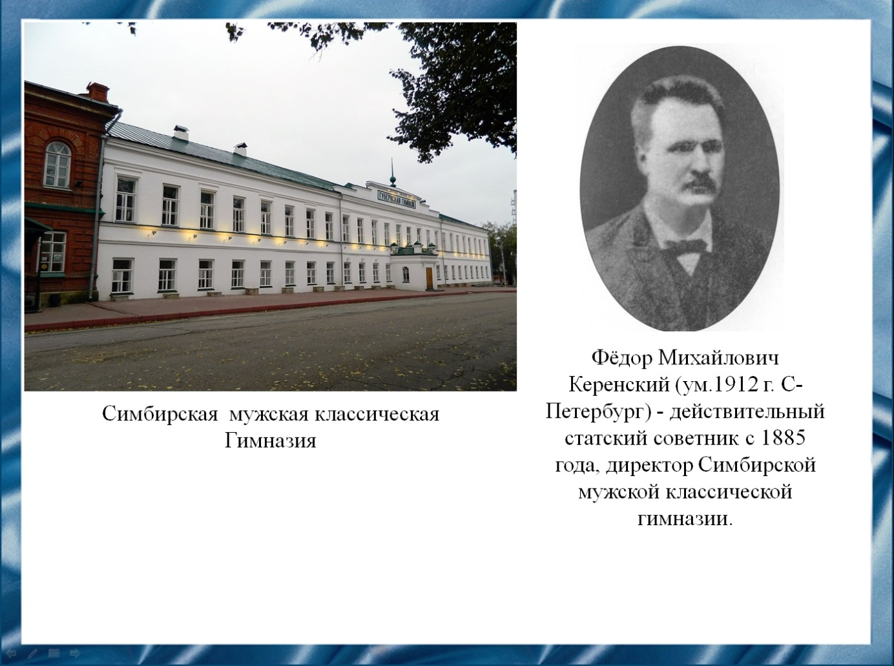
В 1879—1887 годах Владимир Ульянов учился в Симбирской гимназии, которой руководил Ф.М. Керенский, отец А. Ф. Керенского, будущего главы Временного правительства (1917). В 1887 году окончил гимназию с золотой медалью и поступил на юридический факультет Казанского университета. Ф.М. Керенский был очень разочарован выбором Володи Ульянова, так как советовал ему поступать на историко-словесный факультет университета ввиду больших успехов младшего Ульянова в латыни и словесности.
Слайд 14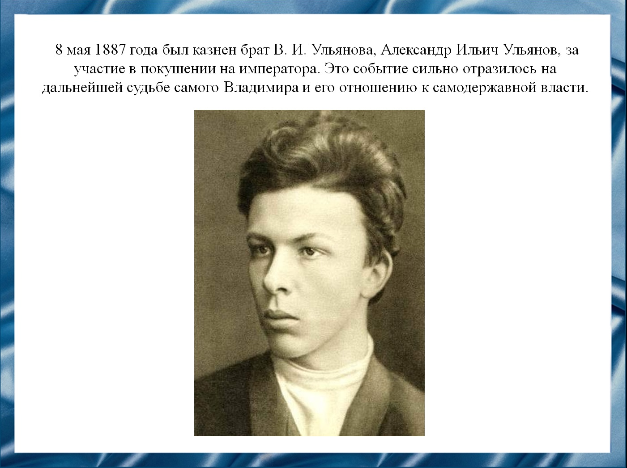
Алекса́ндр Ильи́ч Улья́нов (31 марта (12апреля) 1866 год, Нижний Новгород — 8 (20) мая 1887, Шлиссельбург) — революционер-народоволец, один из организаторов и руководителей террористической фракции “Народной воли”, старший брат Владимира Ильича Ульянова.
Арестован при подготовке покушения на российского императора Александра 3; по приговору Особого присутствия Правительственного сената был казнён через повешение.

Слайд 15 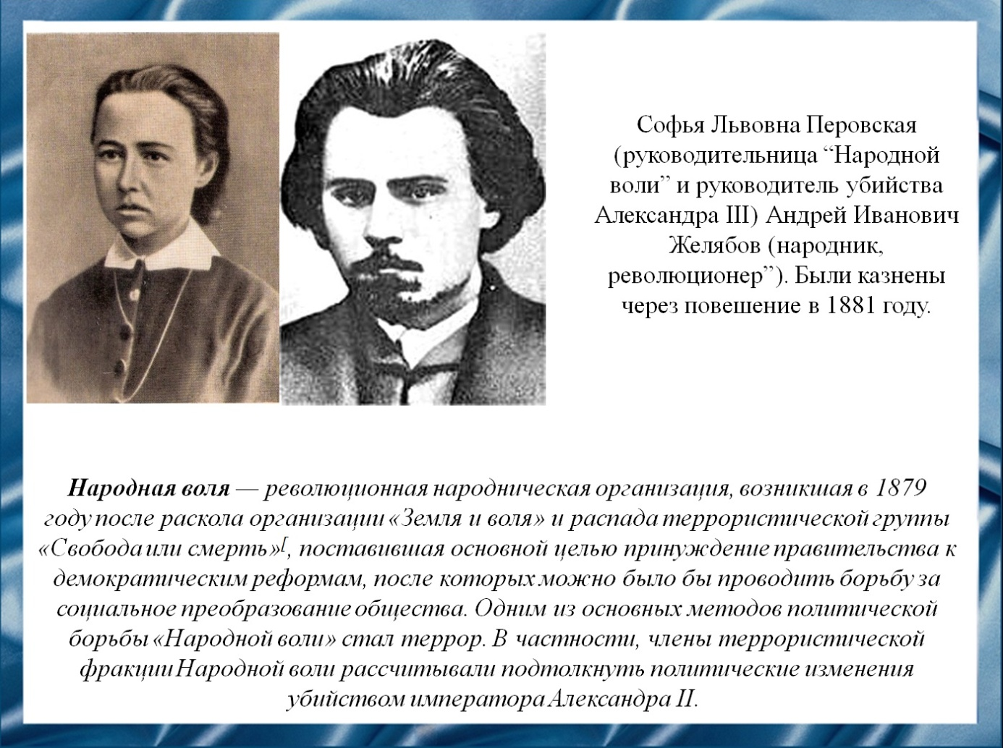
В этом же году Владимира выгоняют из университета из-за связи с нелегальным кружком “Народная воля”. В ходе следствия было установлено, что Владимир тесно общался с лидером “Народной воли”, а также по причине казни его брата, он попал в список «неблагонадёжных» лиц, подлежащих полицейскому надзору. По этой же причине ему было запрещено восстановиться в университете
Слайд 16 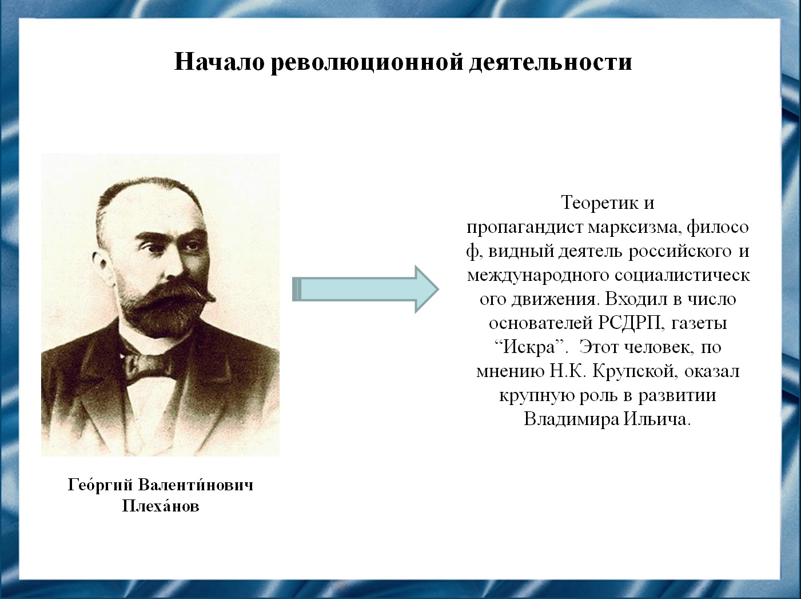
Осенью 1888 года Ульянову было разрешено вернуться в Казань. Здесь он впоследствии вступил в один из марксистских кружков где изучались и обсуждались сочинения К. Маркса, Ф. Энгельса и Г. В. Плеханова. В это же время Владимир возобновляет связи с “Народной волей”.
Слайд 17 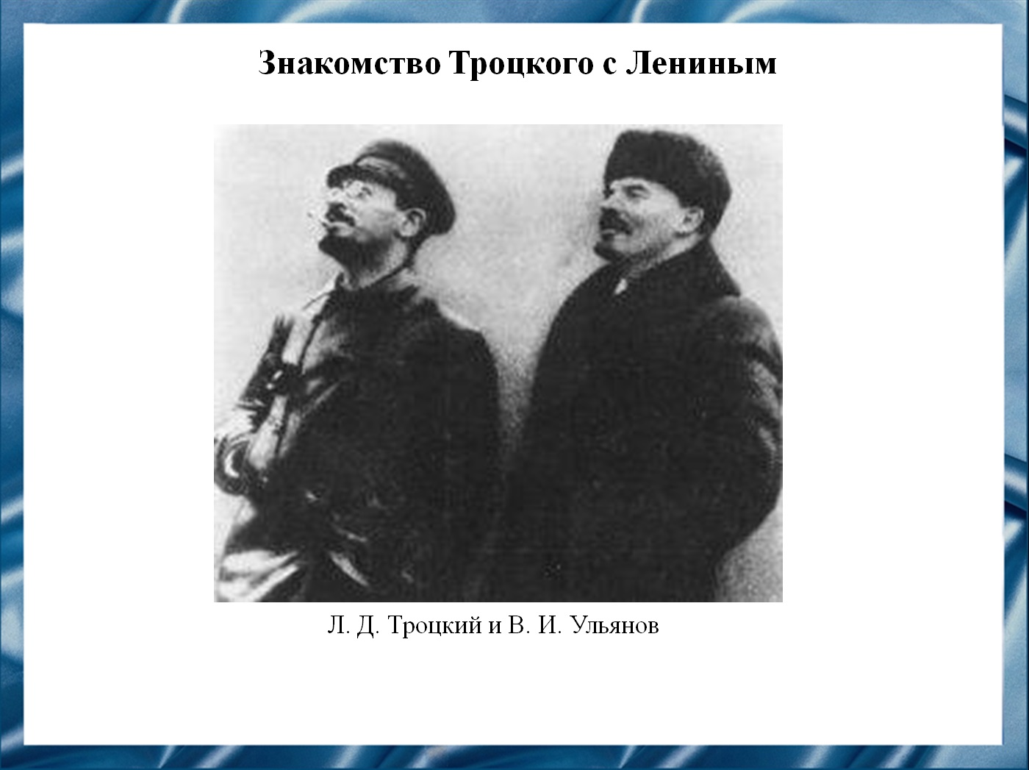
Их знакомство состоялась в 1902 году в Лондоне, куда Лев Бронштей отправился по рекомендации Г. М. Кржижановского . Там он вскоре стал одним из ведущих авторов газеты “Искра”. Вплоть до 1903 года Троцкий рьяно поддерживал позицию Ленина.
Слайд 18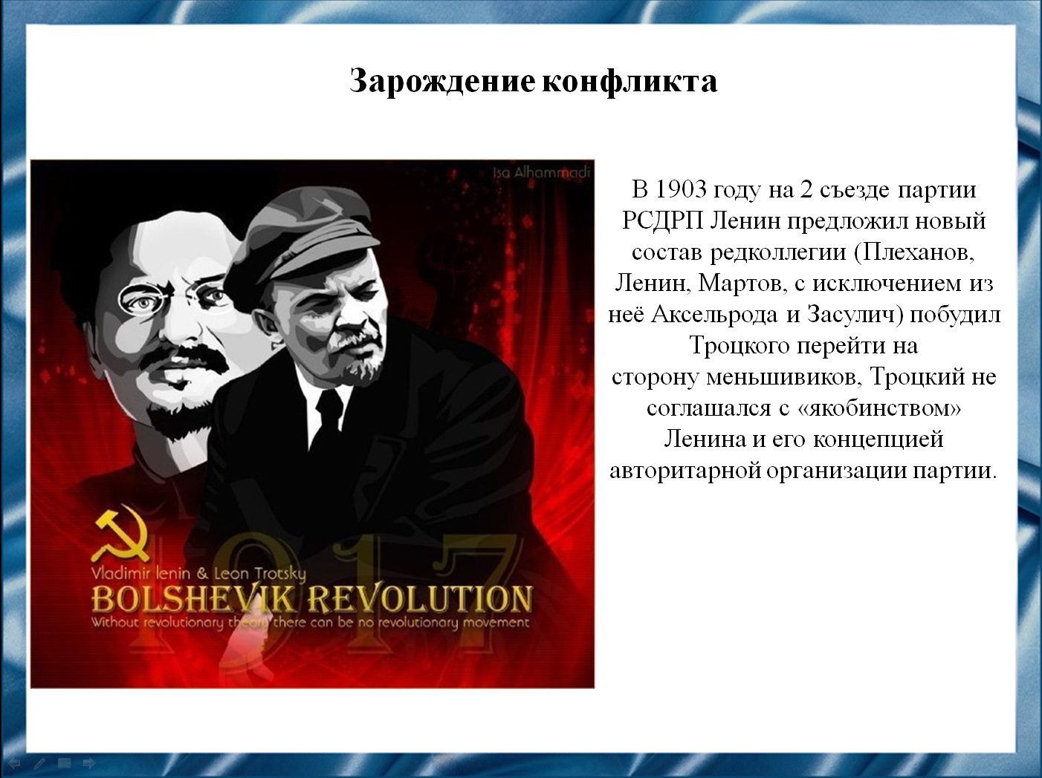
Ссора Троцкого с Лениным обострилась со II съезда Заграничной лиги русской революционной социал-демократии (октябрь 1903 года), где он выступил в поддержку предложенных Мартовым меньшевистских взглядов на партстроительство, хотя и допустил ряд резких слов в адрес меньшевиков и Плеханова. Троцкий высказывался в пользу коллективного руководства пока ещё единой РСДРП, против его подмены правлением отдельных лиц, в первую очередь Ленина, которого он обвинил в том, что он подменяет диалектику метафизикой. По итогам съезда Ленин написал работу «Шаг вперёд, и два шага назад», обвиняющую меньшевиков в «оппортунизме». Троцкий в этой работе был причислен к меньшевикам, особо Ленин отметил его «нетактичность».

Слайд 19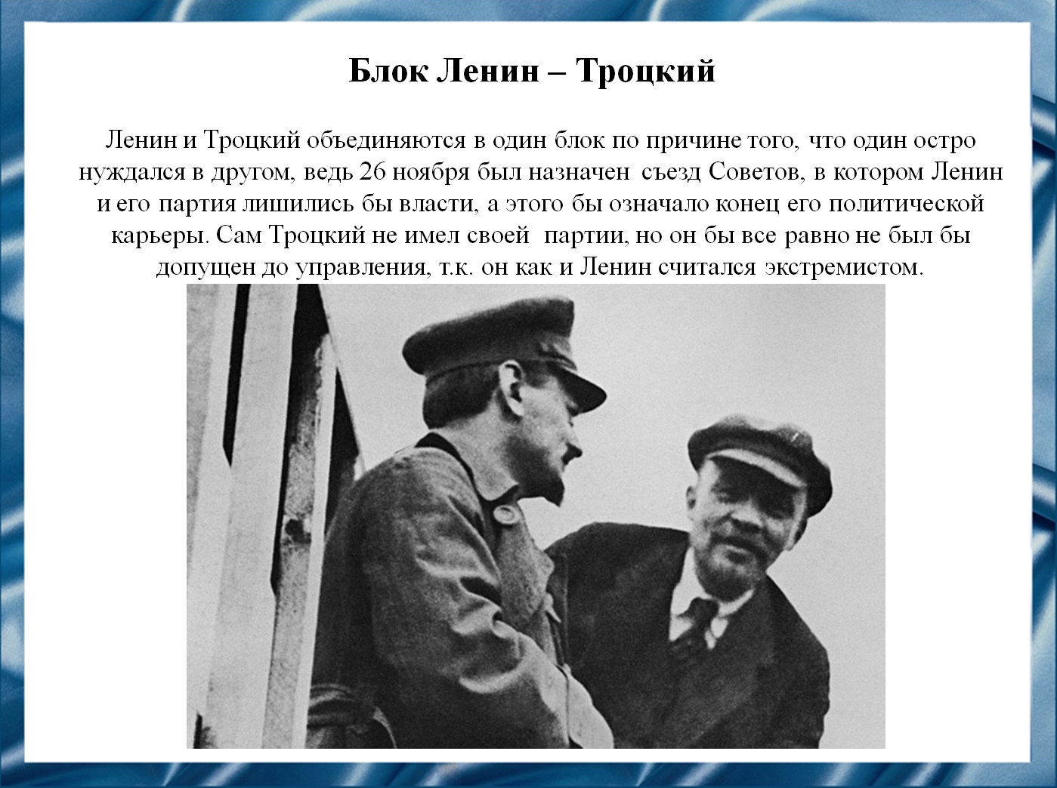
К октябрю 1917 года Троцкий, прибывший в Петроград, занимал должность председателя Петросовета. Троцкий был избран председателем «по старой памяти»: в первую русскую революцию Лев Давидович вместе с Александром Парвусом придумал эту форму правления и создал первый в России совет. В 1917 году, чтобы не изобретать велосипед, Троцкий снова встал во главе совета.
Власти у совета не было никакой, и никого бы эта организация вместе с ее руководителем никогда бы не заинтересовала, если бы не решение Временного правительства отправить на фронт Петроградский гарнизон. Люди на фронтах гибли, а Петроградский гарнизон жировал в столице.
На фронт гарнизон отправляться не хотел. И кому-то пришла в голову мудрая мысль — заключить соглашение с Петросоветом: совет (во главе с Троцким) запретит Временному правительству выводить гарнизон из столицы, а гарнизон за это будет поддерживать не Временное правительство (зачем же его поддерживать, раз оно хочет отправить этот гарнизон на фронт?), а Петросовет. Вот и произошло как в гимне «Интернационал» — «кто был ничем, тот станет всем». В эту минуту Петросовет Троцкого стал «всем» — единственной силой в городе.
Слайд 20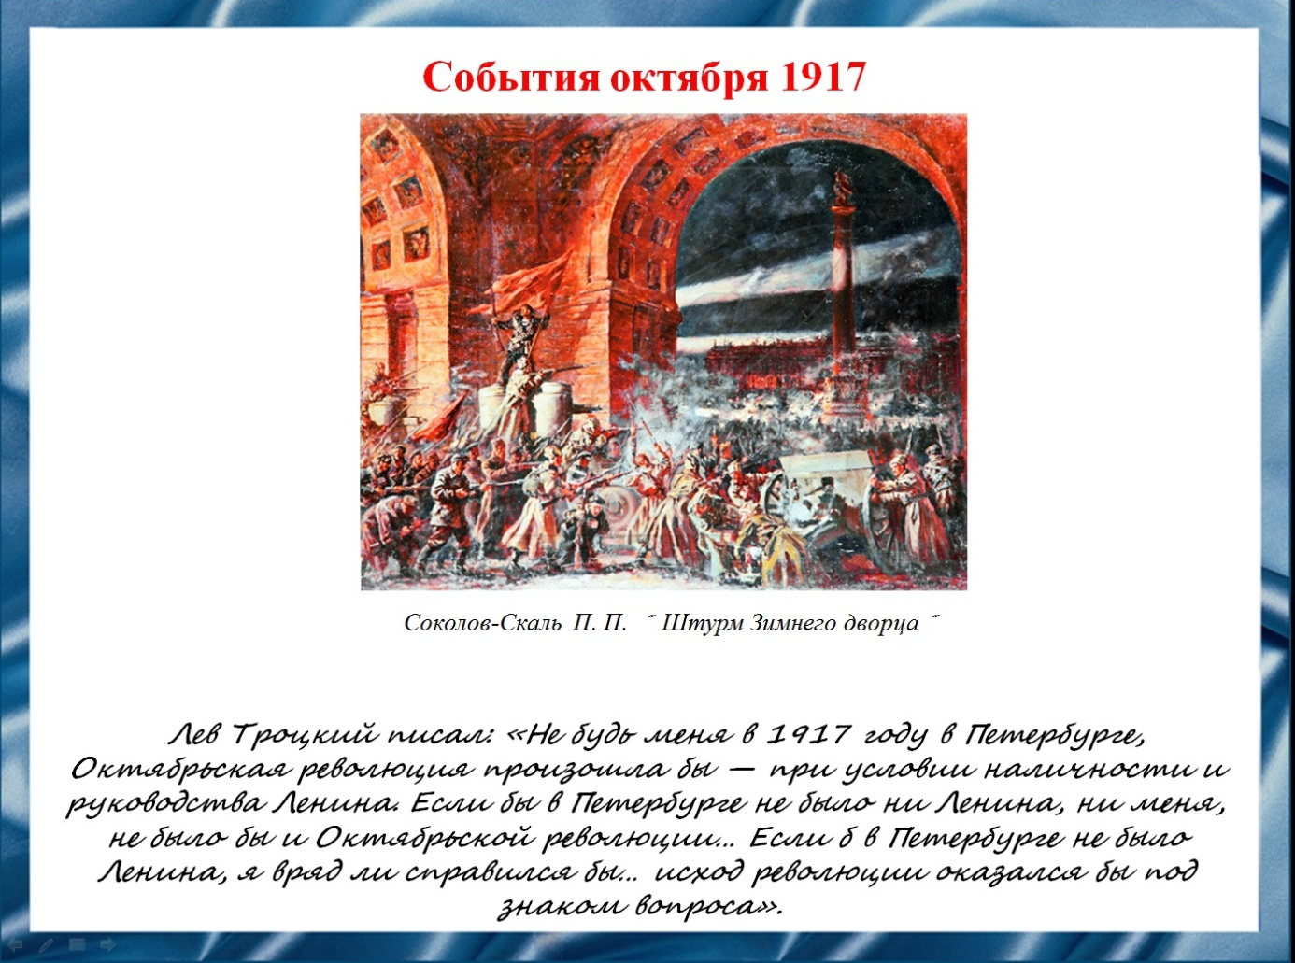
В ночь на 25 октября 1917 года в Петрограде началось вооружённое восстание, в ходе которого было свергнуто действующее правительство и власть перешла Советам рабочих и солдатских депутатов. Были захвачены важнейшие объекты — мосты, телеграф, правительственные учреждения, а в 2 часа ночи 26 октября был взят Зимний дворец и арестовано Временное правительство.

Слайд 21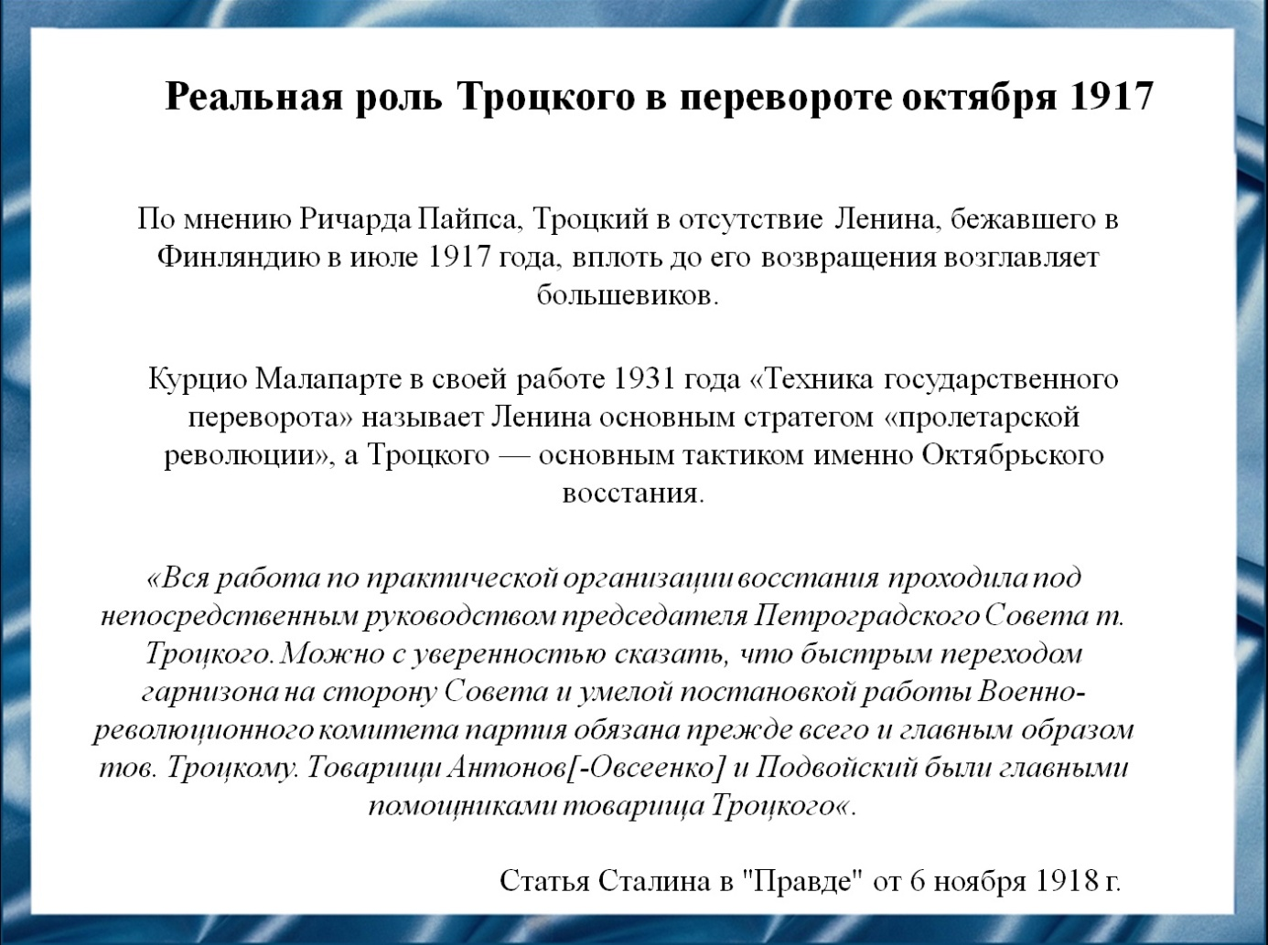
Слайд 22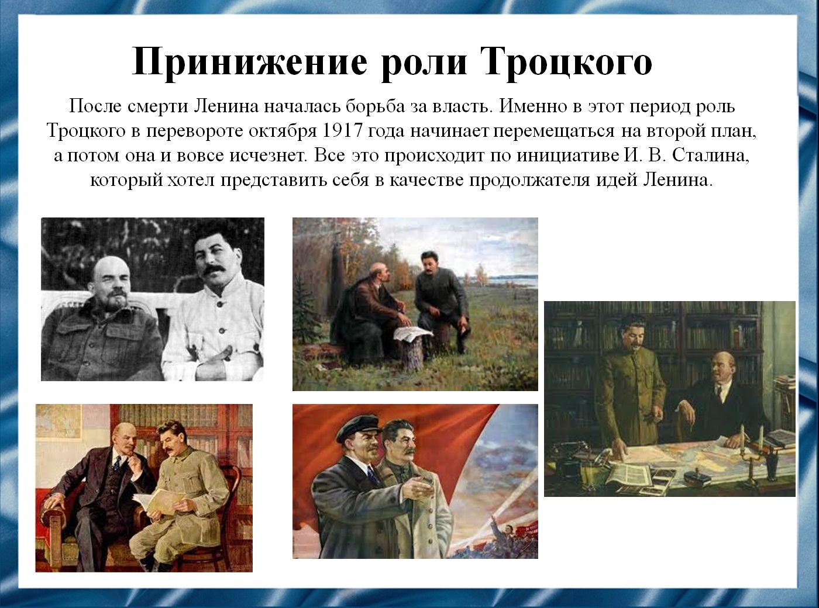

Слайд 23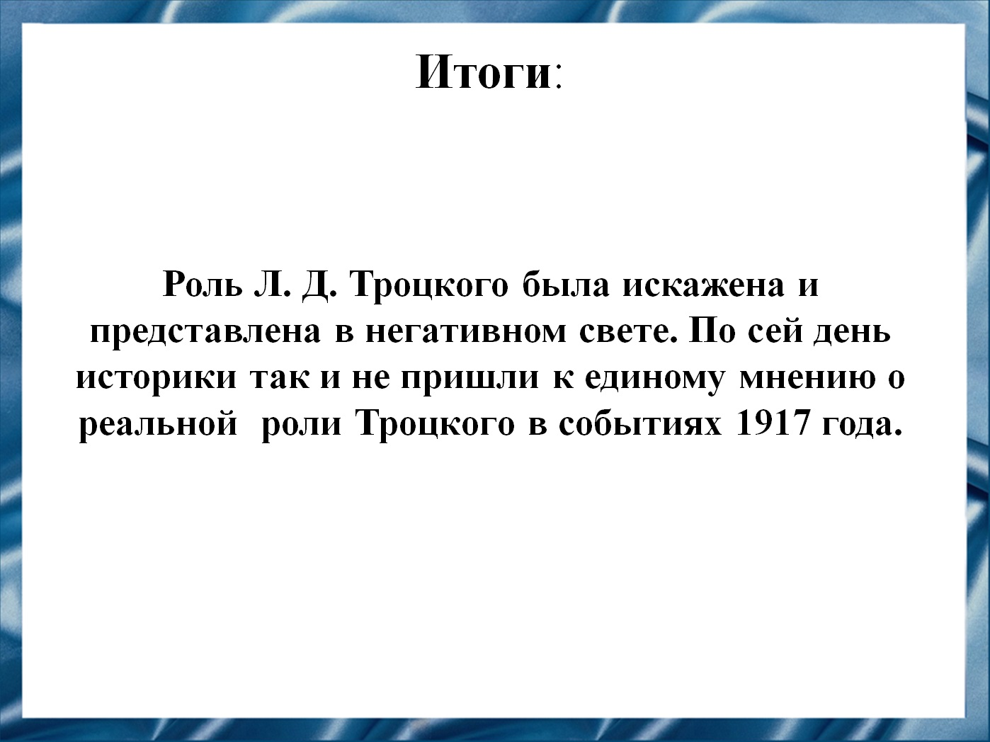
Слайд 24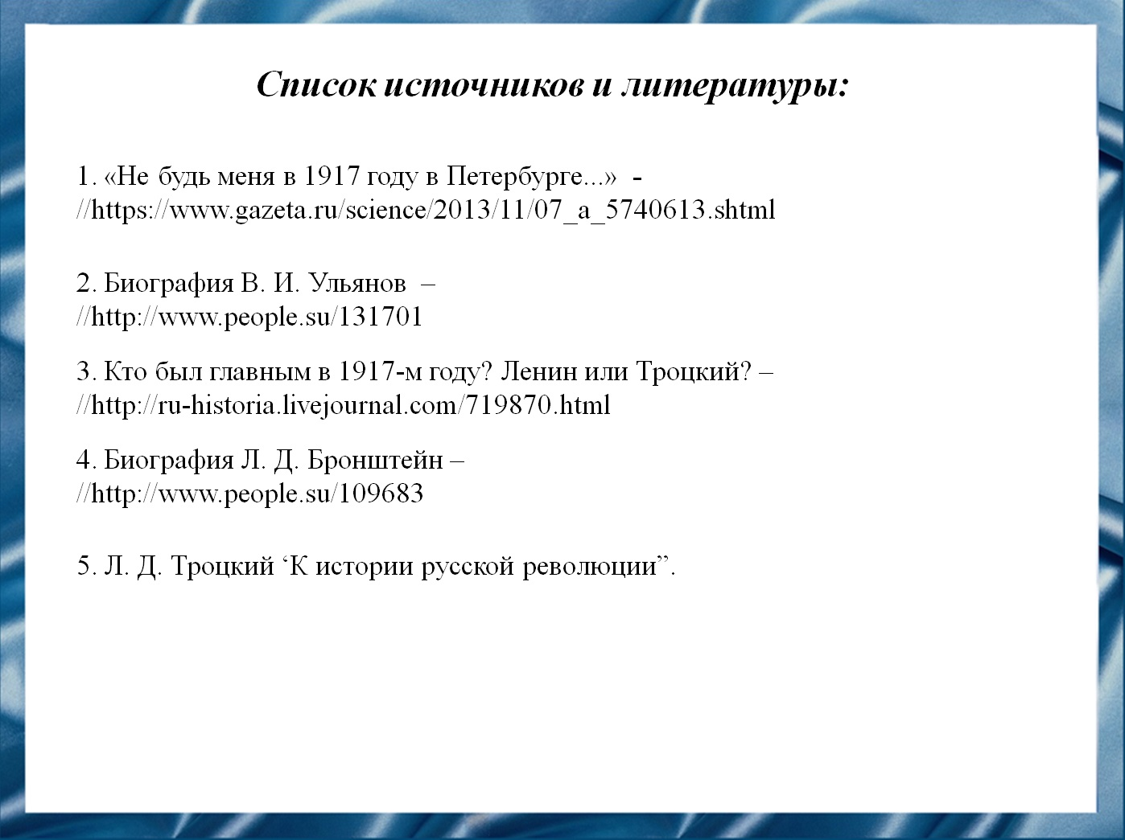

Слайд 25